#WBW2018 [Неделя грудного вскармливания 2018 года]
Сообщения в Twitter на общие темы

КОПИЯ

#Breastfeeding [грудное вскармливание] — это универсальное решение, которое создаёт равные условия и даёт каждому справедливые стартовые условия в жизни. Оно улучшает здоровье, благополучие, а также выживаемость женщин и детей во всём мире. Целью данной #WBW2018 (НЕДЕЛИ ГРУДНОГО ВСКАРМЛИВАНИЯ 2018 ГОДА) является поддержка, защита и продвижение #breastfeeding [грудного вскармливания] в качестве #FoundationOfLife [сновы для жизни]!

ГРАФИКА
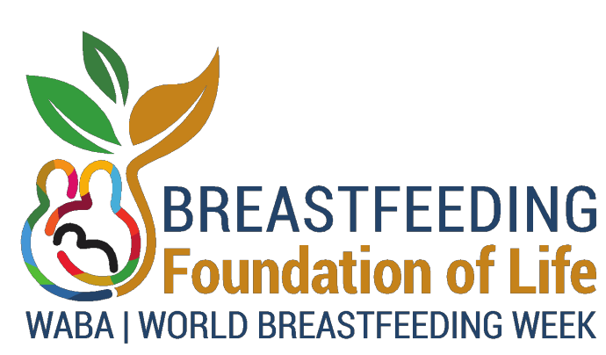

- КОПИЯ

Целью #WBW2018 [НЕДЕЛЯ ГРУДНОГО ВСКАРМЛИВАНИЯ 2018 ГОДА] является предотвращение #malnutrition [неполноценного питания], обеспечение #foodsecurity [продовольственной безопасности], а также разрыв порочного круга #poverty [бедности]. Вместе мы сможем достичь #SDG [Цели устойчивого развития]!
@Глобальные цели ООН
@ООН

ГРАФИКА

ЗАДАЧИ #WBW2018 [НЕДЕЛИ ГРУДНОГО ВСКАРМЛИВАНИЯ 2018 ГОДА]

ИНФОРМИРОВАТЬ
людей о взаимосвязи между хорошим питанием, безопасностью пищи, снижением уровня бедности и грудным вскармливанием

ЗАКРЕПЛЯТЬ
идеи грудного вскармливания как основы жизни

ВОВЛЕКАТЬ
людей и организаций для достижения большей отдачи

ПОБУЖДАТЬ К ДЕЙСТВИЮ
для продвижения грудного вскармливания в качестве составляющей хорошего питания, безопасности пищи и снижения уровня бедности

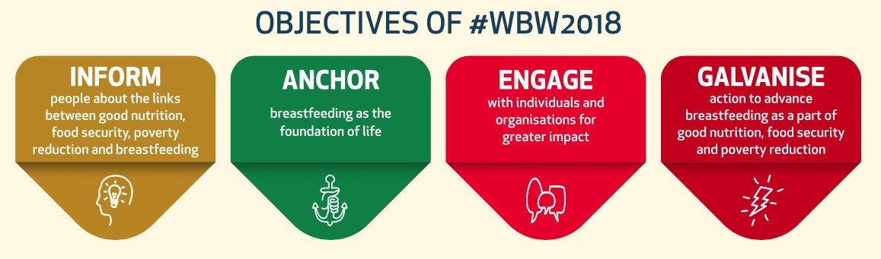

- КОПИЯ

Защита, продвижение и поддержка #breastfeeding [грудного вскармливания] имеют решающее значение для здоровья нашей планеты и её населения. Где бы вы ни находились, вы можете информировать, закреплять, вовлекать и активизировать действия для продвижения #breastfeeding [грудного вскармливания] в качестве #FoundationOfLife [основы жизни].
@ООН
@Глобальные цели ООН

ГРАФИКА

Предотвращение любых форм недоедания
Обеспечение продовольственной безопасности даже в периоды кризиса
Разрыв порочного круга бедности

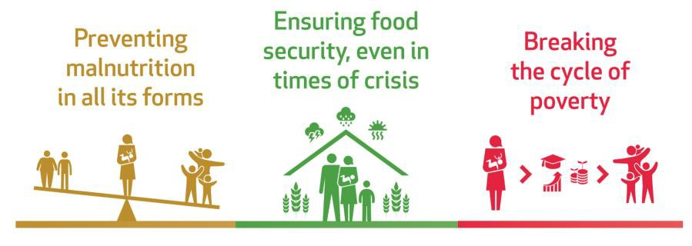

- КОПИЯ

Для того, чтобы #breastfeeding [грудное вскармливание] стало успешным, необходимо приложить коллективные усилия. В рамках #WBW2018 [Недели грудного вскармливания 2018 года] давайте создадим #WarmChain [тёплую цепочку] поддержки #breastfeeding [грудного вскармливания] и заложим основы для более здорового, процветающего и устойчивого будущего!
@Глобальные цели ООН

ГРАФИКА

#WBW2018 [НЕДЕЛЯ ГРУДНОГО ВСКАРМЛИВАНИЯ 2018 ГОДА] УДЕЛЯЕТ ОСНОВНОЕ ВНИМАНИЕ:

Предотвращению любых форм недоедания

Обеспечению безопасности пищи даже во времена кризиса

Разрыв порочного круга бедности

Давайте объединим наши усилия для защиты, продвижения и поддержки грудного вскармливания как основы жизни!

